Міністерство освіти і науки України

Національний технічний університет України «Київський політехнічний інститут імені Ігоря Сікорського"

Факультет інформатики та обчислювальної техніки

Кафедра інформатики та програмної інженерії

Звіт

з лабораторної роботи № 6 з дисципліни «Алгоритми та структури даних-1. Основи алгоритмізації»

«Дослідження рекурсивних алгоритмів»

Варіант 28

Виконав студент ІП-12, Сімчук Андрій Володимирович

(шифр, прізвище, ім'я, по батькові)

Перевірив ____________________________________

( прізвище, ім'я, по батькові)

Київ 2021

**Лабораторна робота 6**

**Дослідження рекурсивних алгоритмів**

**Мета -** дослідити особливості роботи рекурсивних алгоритмів та набути практичних навичок їх використання під час складання програмних специфікацій підпрограм.

**I. Задача.**

Обчислити значення функції Аккермана для двох невідʼємних цілих чисел n та m, де:

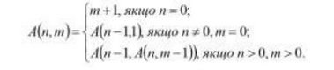

**II. Розв’язання.**

Програмні специфікації запишемо у псевдокоді та графічній формі у вигляді блок-схеми.

*Крок 1.* Визначимо основні дії.

*Крок 2.* Деталізуємо дію обчислення функції Аккермана.

***Побудова математичної моделі***

|  |  |  |  |
| --- | --- | --- | --- |
| **Змінна** | **Тип** | **Ім’я** | **Призначення** |
| Число n | Цілий | N | Початкове дане |
| Число m | Цілий | M | Початкове дане |
| Число A | Цілий | A | Результат |

***Функції:***

AF() – функція Аккермана

***Псевдокод***

*Крок 1.*

**Початок**

**Введення N, M**

обчислення функції Аккермана

**Виведення A**

**Кінець**

*Крок 2.*

**Початок**

**Введення N, M**

A = AF(N, M)

**Виведення A**

**Кінець**

**AF(N, M)**

**якщо** N = 0

**то**

A = M + 1

**інакше**

**якщо** M = 0

**то**

А = AF(N - 1, 1)

**інакше**

А = AF(N-1, AF(N, M - 1))

**все якщ**о

**все якщо**

**Повернути А**

***Блок-схема***

*Крок 1.*

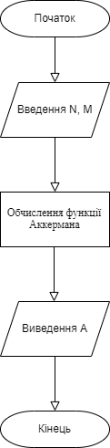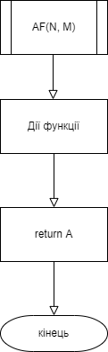

*Крок 2.*

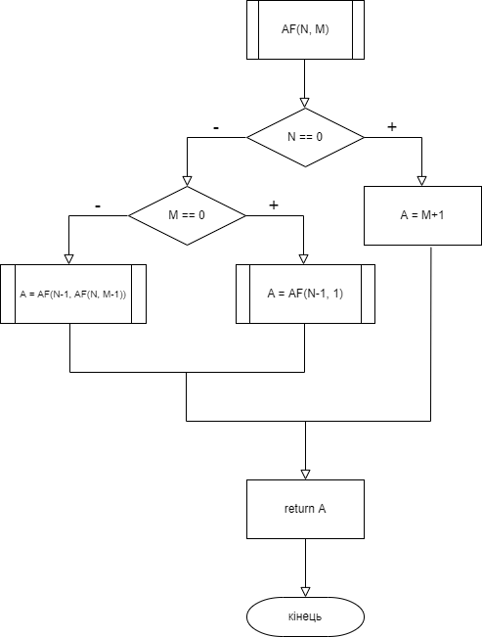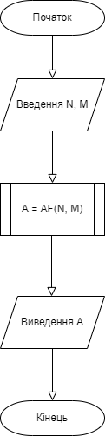

***Код програми на мові С++***

#include <iostream>

#include <math.h>

#include <stdio.h>

using namespace std;

int AF(int, int);

int main() {

int N, M, A;

cout << "Enter first number N: ";

cin >> N;

cout << "Enter second number M: ";

cin >> M;

A = AF(N, M);

cout << "The value of the Ackermann function: " << A << endl;

system("pause");

return 0;

}

int AF(int N, int M) {

int A;

if (N == 0) {

A = M + 1;

}

else if (M == 0) {

A = AF(N - 1, 1);

}

else {

A = AF(N - 1, AF(N, M - 1));

}

return A;

}

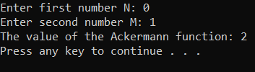

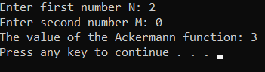

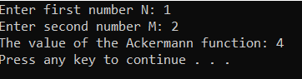

**IV. Висновки.**

Було досліджено особливості роботи рекурсивних алгоритмів та було набуто практичних навичок їх використання під час складання програмних специфікацій підпрограм. Особливістю роботи було пошук значення рекурсивної функції Аккермана. Для виконання задачі було використано умовний оператор if та рекурсивна функція AF(), яка перевіряла на деякі умови числа N і M. Умовою виходу з рекурсії було рівність числа N нулю, інакше в залежності від значення числа М відбувалась певна рекурсія.